Zwischenableger machen – so geht’s
Haben die Bienen den Schwarmtrieb und der Imker will sie am Schwärmen hindern, hilft ein Zwischenableger, auch Flugling genannt.
30. April 2020
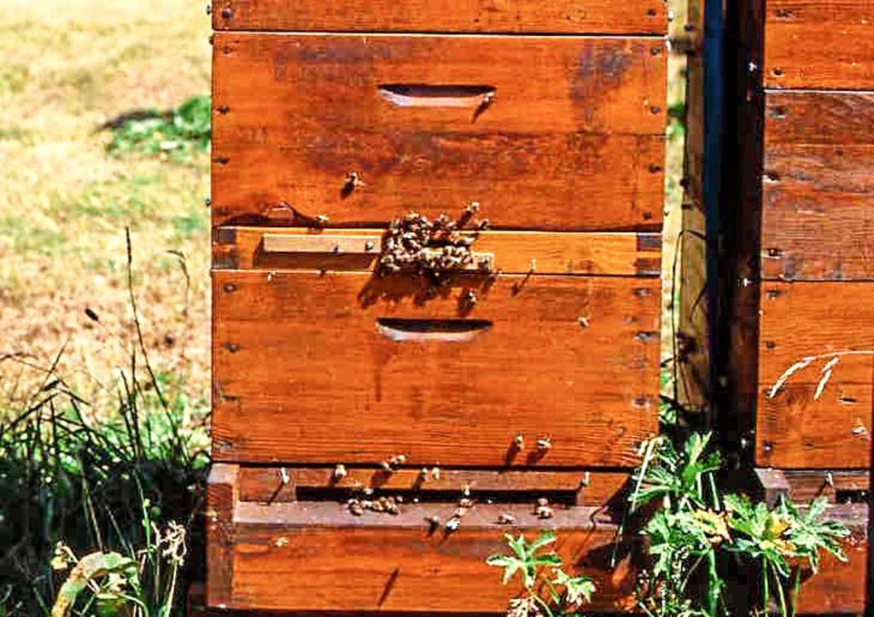Am unteren Flugloch fliegt der Zwischenableger (auch Flugling genannt), oben das ursprüngliche Volk mit Königin. Da die Flugbienen unten eingeflogen sind, verliert das obere Volk diese Bienen und will nicht mehr schwärmen. Foto: Armin Spürgin
Die Bienen haben Schwarmzellen und ich will sie am Schwärmen hindern? Der Zwischenableger (Flugling) ist eine gute Methode für Imker, die im Magazin wie Zander oder Deutsch-Normalmaß arbeiten.
Vorteile des Zwischenablegers:
- Man muss die Königin nicht suchen.
- Die Bienen tragen weiter Nektar ein, so verliert der Imker keinen Honig.
- Man schwächt das Volk nicht langfristig. Denn: Wenn man den Zwischenableger später rückvereint, ist das Volk weiterhin stark und kann in Spättrachten weiter Honig bringen.

Wie wirkt der Zwischenableger?
Bei einem Zwischenableger fängt man die Flugbienen ab, indem man sie in ein anderes Flugloch fliegen lässt. Diese Bienen fehlen dem Volk. Doch ohne Flugbienen kann die Königin nicht schwärmen – deshalb erlischt der Schwarmtrieb. Wichtig: Der Zwischenableger funktioniert nur bei Flugwetter, bei schlechtem Wetter bleiben die Flugbienen im Stock.

Flugling machen: So geht’s
Dieses Material braucht man für einen Zwischenableger:
- Zwischenablegerboden: Er fungiert nach unten wie ein Deckel und ist bienendicht. Oben hat er ein Flugloch und funktioniert deshalb wie ein Boden.
- Eventuell braucht man eine weitere Zarge mit Leerwaben/Mittelwänden.
Bei der Durchsicht des Brutraums sollt man beim schwarmtriebigen Volk die Weiselzellen brechen. Wie es weitergeht, kommt auf die Trachtsituation an. Es gibt zwei Varianten:
- Bei Trachtbeginn (A): Alle Zargen vom Boden abnehmen und das Bienenvolk neu sortieren. Auf den Boden kommt nun das Absperrgitter, sodass nur die Flugbienen und keine keine Drohnen in den Zwischenableger gelangen. So muss man die Drohnen später bei einer Rückvereinung nicht abfegen. Auf das Absperrgitter kommt dann der weniger gefüllte Honigraum. In diese Zarge muss man zudem eine Wabe mit offener Brut (oder einer Schwarmzelle) hängen, so können sich die Bienen unten im Zwischenableger eine neue Königin ziehen. Alternativ kann man die Bienen mit einem Zuchtrahmen auch Königinnen aufziehen lassen. Über die erste Zarge mit der Brutwabe kommt der zweite Honigraum, darüber der Zwischenablegerboden und die beiden Bruträume, die man mit dem Deckel verschließt.
- Bei Trachtende (B): Erwartet man, dass die Bienen nicht mehr viel Nektar eintragen, reicht eine Zarge für den Flugling. Dann einfach eine Zarge mit Mittelwänden oder Leerwaben und einer offenen Brutwabe unten auf den Boden stellen. Das Volk kommt dann in unveränderter Stapelung über einen Zwischenablegerboden oben drauf: Zuerst die beiden Bruträume, dann das Absperrgitter und die Honigräume. So kann man oben den reifen Honig ernten, ohne alle Zargen anheben zu müssen.
1 of 4
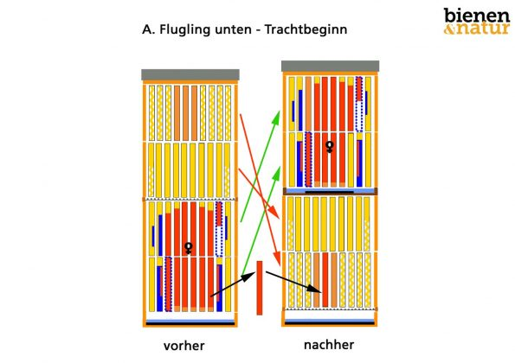
Bei Trachtbeginn kann man einen Zwischenableger so bilden: Die Honigräume kommen mit einer offenen Brutwabe nach unten; die Bruträume über einen Zwischenablegerboden oben drauf. Fotos: Jürgen Schwenkel
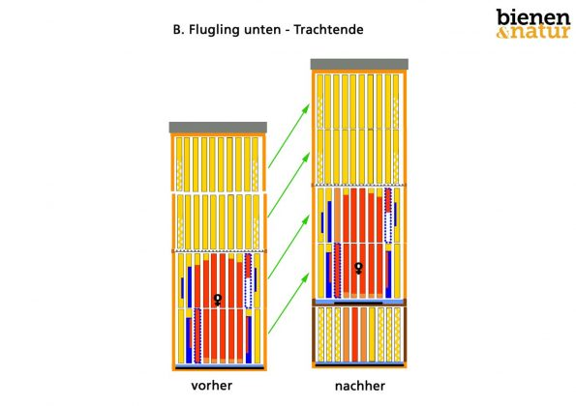
Erwartet man nicht mehr viel Tracht, braucht der Flugling unten keine zwei Zargen. Dann bekommt er eine Zarge mit Leerwaben/Mittelwänden samt Brutwabe. Oben wird das ursprüngliche Volk in gewohnter Reihenfolge über einen Zwischenablegerboden aufgetürmt.
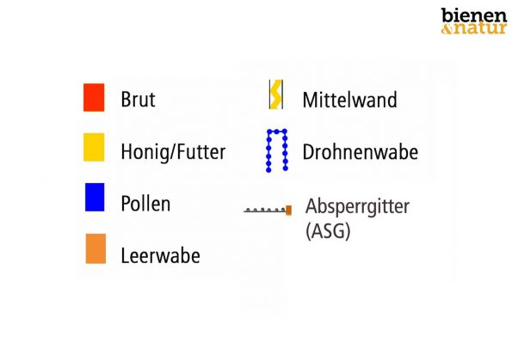
Was ist was? Die Legende zu den vorherigen Graphiken.
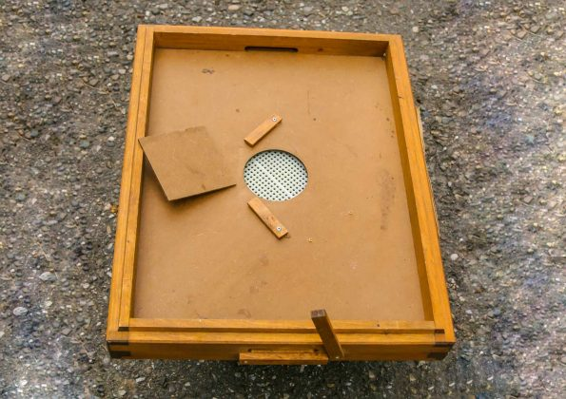
Dieser Zwischenboden hat zwei Fluglöcher für einen Flugling. Mit einem Einsatz (Mitte) kann er auch als Flucht eingesetzt werden. Foto: Armin Spürgin

Rückvereinen, verlängern oder Ableger machen?
- Rückvereinen: Nach neun Tagen muss man unten im Zwischenableger die Nachschaffungszellen brechen. Will die Königin oben nicht mehr schwärmen, kann man das Volk wieder vereinen. Hierbei setzt man einfach die Bruträume wieder auf den Boden und die Honigräume oben auf. Das Bienenvolk verliert so keine Bienen, ist weiter stark und kann auch in Spättrachten noch genug Honig produzieren.
- Verlängern: Wer glaubt, dass das Volk bei einer Rückvereinung nochmal in Schwarmstimmung kommt, kann den Zwischenableger verlängern. Auch hier sollte man unten die Weiselzellen brechen und dann nochmal eine Wabe mit jungen Larven in den Zwischenableger hängen. So müssen sich die Bienen erneut Nachschaffungen ziehen und der Imker gewinnt weitere neun Tage Zeit.
- Trennen: Wer seine Imkerei vergrößern und mehr Völker will, kann den Flugling auch als Ableger nutzen. Diese Methode ist auch gut in Jahren, in denen man keine weiteren Trachten erwartet. Ansonsten schwächt man das Volk erheblich und es bringt weniger Honig. Zum Trennen einfach unten eine Weiselzelle stehen lassen und warten, bis die Königin begattet ist und legt. Dann kann man das Volk trennen und das Jungvolk an einen anderen Platz stellen (aus dem Flugradius, dass die Bienen nicht zurückfliegen). Hier sollte man allerdings beachten, dass Königinnen aus Nachschaffungszellen eine geringere Qualität haben. Plant man schon vorher das Volk zu trennen, kann man den Zwischenableger auch mit einer Schwarm- oder Edelzelle beweiseln. Alternativ kann man die Nachschaffungskönigin im Herbst mit einer anderen umweiseln.

